区域生态文明建设智库
区域生态文明建设智库以“两山”理念为指引，立足湖州生态文明建设，重点从生态文明制度创新、美丽乡村建设、绿色产业发展和生态文明标准化建设等重点领域开展系统研究，切实履行政府决策参谋咨询职能。本智库负责人由校长张立钦教授担任，现有专兼职科研人员53人，其中具有博士学位的研究人员42人，正高职称的研究人员13人。2016年度“全国生态文明先行示范区建设理论与实践研究：以湖州为例”获批国家社科基金特别委托项目；2017年度智库又立项国家级课题3项，省部级课题5项，发表学术论文40余篇，其中SCI论文6篇，一级期刊论文9篇，CSSCI和核心期刊论文10篇，出版著作3部。
秉承“上天入地”的工作理念，本智库充分发挥文理交融的学科优势，以科研项目为载体，以区域生态文明建设需求为驱动，采用“开放、流动、竞争、合作”机制，产学研有机结合，整体协调、统筹实施，积极打造生态文明研究成果服务国家战略需求、服务地方经济发展的新型智库。
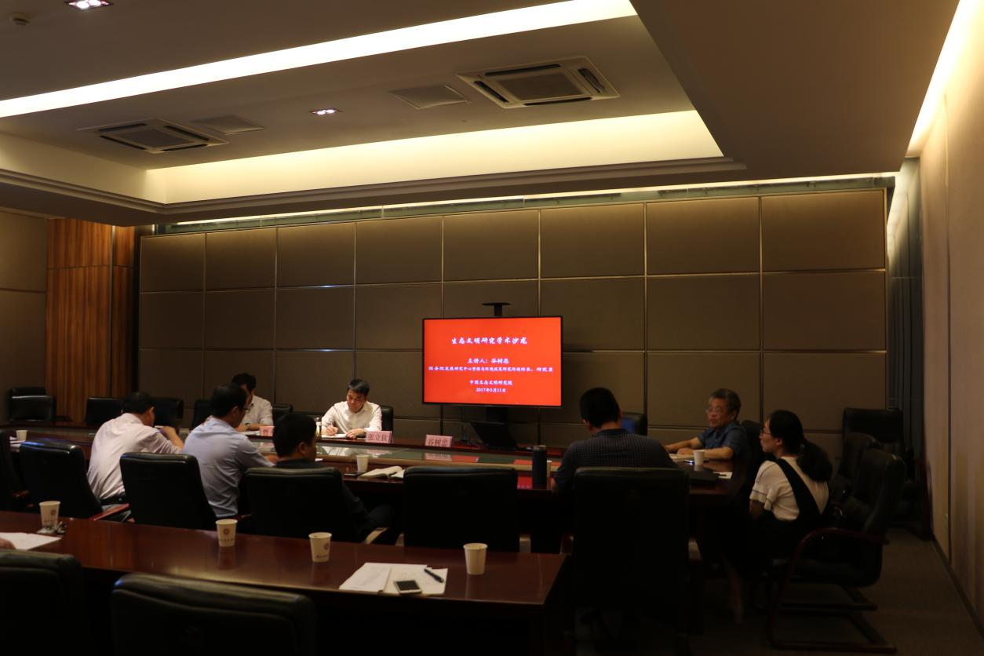
2017.5.11学术报告：国务院发展研究中心研究员谷树忠来访
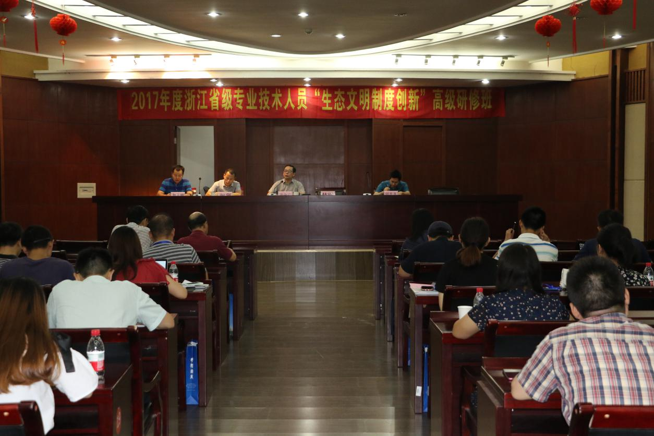
2017年度浙江省级专业技术人员生态文明制度创新高级研修班
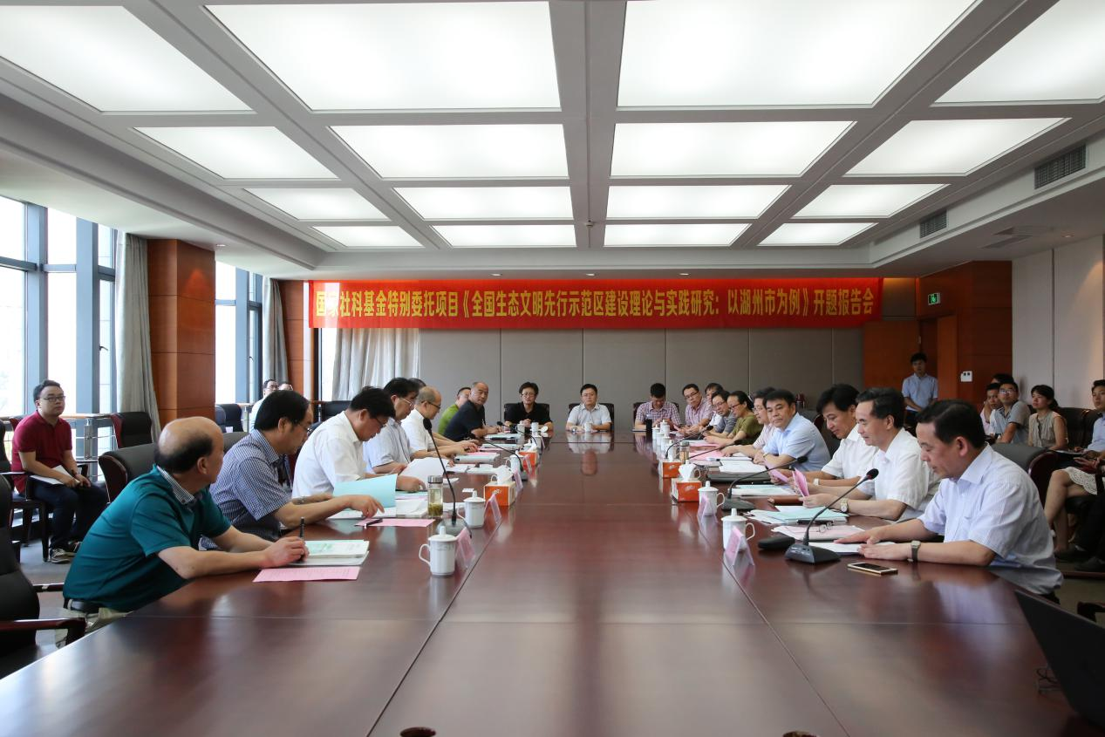
20160715国家社科基金特别委托项目开题报告会
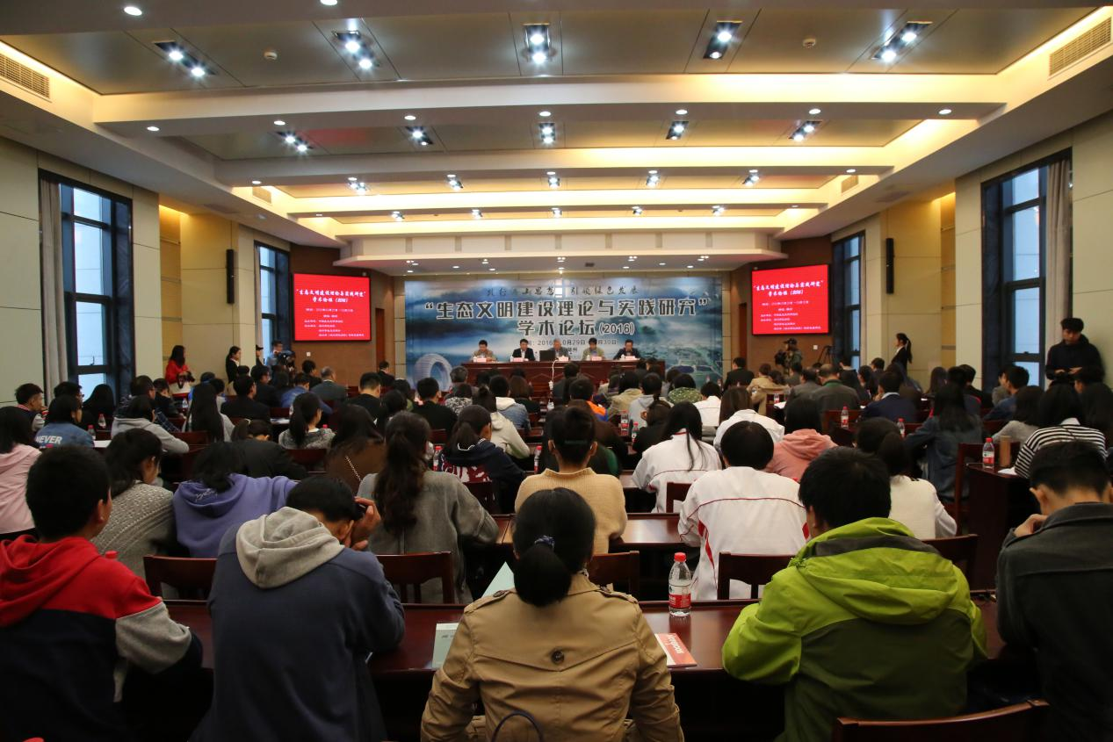
20161029生态文明建设理论与实践研究”学术论坛
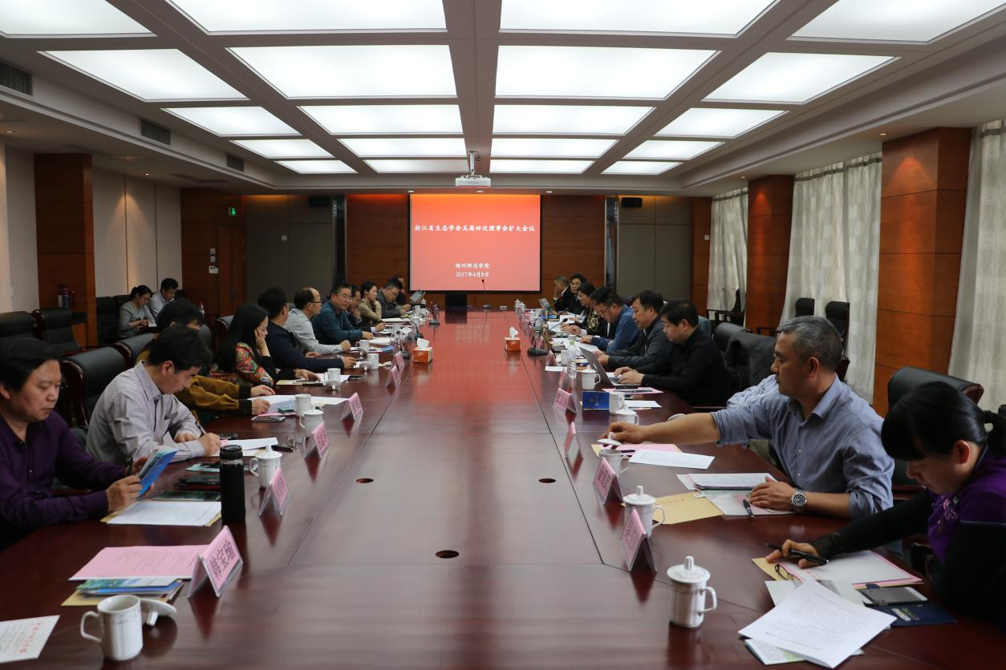
浙江省生态学会理事会

